Осторожно, коронавирус!
COVID-19 это вирусное заболевание, которое передается от человека к человеку воздушно-капельным путем, в основном при контакте с инфицированным человеком, у которого присутствуют характерные симптомы. Вирус может распространяться и через зараженные поверхности. При благоприятных условиях вирус способен сохраняться до трех дней, но разрушается при дезинфекции.

Коронавирус опасен тем, что вызывает

быстрое развитие пневмонии.

Симптомы заболевания:
Проявления респираторного синдрома при заражении коронавирусом могут варьироваться от полного отсутствия симптомов (бессимптомное течение) до тяжелой пневмонии с дыхательной недостаточностью.
Коронавирус и вирус гриппа могут иметь сходные симптомы:
высокая температура тела,
головная боль,
затрудненное дыхание, кашель,
боли в мышцах,
слабость,
тошнота, рвота, диарея.

Как передается коронавирус?
Как и другие респираторные вирусы, коронавирус распространяется воздушно-капельным путем, когда инфицированный человек кашляет или чихает. Кроме того он может распространяться при касании с загрязненной поверхностью. Люди заражаются, когда они загрязненными руками дотрагиваются до глаз, носа и рта.
Сколько длится инкубационный период
и как долго болеют коронавирусом?
От контакта с вирусом до появления симптомов может пройти от 2 до 14 дней. Средняя длительность коронавирусной инфекции составляет 13-22 дня.
Профилактика коронавирусной инфекции.

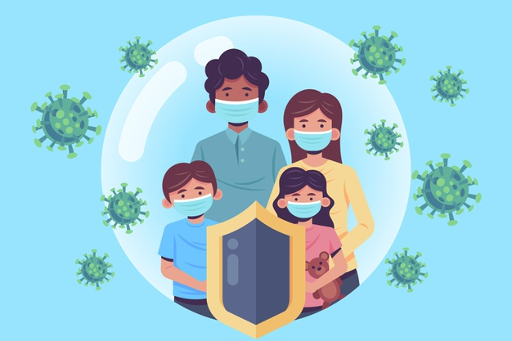

- Воздержитесь от посещения общественных мест: торговых центров и зрелищных мероприятий, транспорта в час пик.
- При нахождении внутри помещения необходимо соблюдать дополнительную дистанцию. Чем на большем расстоянии вы остаетесь, тем безопаснее.
- Используйте одноразовую маску (респиратор) в общественных местах, меняя её каждые 2-3 часа.
- Избегайте близких контактов и пребывания в одном помещении признаки с людьми, имеющими ОРВИ (кашель, чихание, выделения из носа).
- Тщательно мойте руки с мылом после возвращения с улицы и контактов с посторонними людьми.
- Дезинфицируйте гаджеты, оргтехнику и поверхности, к которым прикасаетесь.
- Ограничьте по возможности при приветствии тесные объятия и рукопожатия.
- Пользуйтесь только индивидуальными предметами личной гигиены.
При соблюдении профилактических мер
риск заражения существенно снижается.

Вакцинация – самый эффективный способ защиты от инфекционных заболеваний. Проведение вакцинации не менее
70 % населения позволит создать коллективный иммунитет и победить пандемию COVID-19
В России и более чем в 30 странах мира зарегистрирована вакцина Гам-Ковид- Вак (торговаямарка «Спутник V»).
Её эффективность составляет 91, 4 %, против тяжелого течения заболевания – 100%.
Ожидается, что иммунитет формируется на 2 года (на 9 месяцев уже доказано).
Применяют у взрослых 18-60 лет, так же разрешено применение в возрасте 60+
Как проходит вакцинация?
1 этап – подготовка:осмотр врача.
2 этап – введение первого компонента вакцины.
3 этап – временной перерыв 21 день.
4 этап - введение второго компонента вакцины.

Преимущества вакцинации.
Предупреждает болезни и их осложнения.
Позволяет защитить не только человека, которому сделали прививку, но и окружающих.
Помогает ограничить распространение устойчивости к антибиотикам.
Вакцины безопасны и эффективны.

